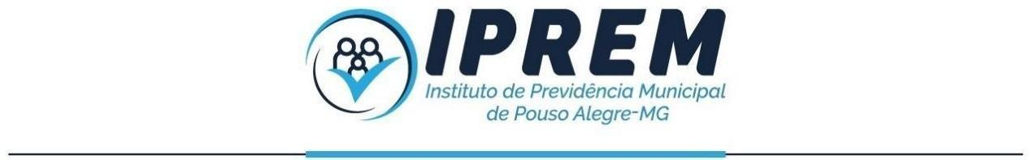

PORTARIA IPREM 222/2022

A DIRETORA-PRESIDENTE DO INSTITUTO DE
PREVIDÊNCIA MUNICIPAL DE POUSO ALEGRE – IPREM, no uso de suas atribuições legais e de conformidade com os incisos II, IX e XXII do artigo 73 da Lei 4643/07,

CONSIDERANDO o dever de a Administração Pública, em observância aos princípios do contraditório e da ampla defesa, apurar possíveis irregularidades na concessão de benefícios de aposentadoria;
CONSIDERANDO os fatos narrados na Comunicação Interna nº 129/2022 , encaminha pela Diretora de Benefícios;
CONSIDERANDO os apontamentos feitos pelo Tribunal de Contas do Estado de Minas Gerais na análise do processo de concessão de aposentadoria da beneficiária, E.F.L. de possível ilicitude no acúmulo de cargos;
CONSIDERANDO as disposições do art. 194 e seguintes da Lei Municipal n° 1.042/1971, e no que couber a Lei Federal 9784/99;

R E S O L V E:

Art. 1º- Instaurar Processo Administrativo, protocolo nº 2126/ 2022, objetivando a apuração dos fatos sobre a possível ilicitude de acúmulo de cargos apontada pelo Tribunal de Contas do Estado de Minas Gerais da beneficiaria E.F.L.

Art. 2º- Nomear as servidoras abaixo relacionados para conduzir o Processo Administrativo sob à presidência da primeira nominada:

NOME | SETOR | CPF N° | MATRÍCULA
Tatiane Moreira Muroni | Benefícios | ***.315.506-** | 99
Ana Maria Malaquias Rangel | Benefícios | ***.605.636.** | 86
Adriana Cristina Moreira | Benefícios | ***.298.486-** | 89

Art. 3º - O prazo para a conclusão do Processo Administrativo será de 60 (sessena) dias, a contar da data da reunião de instalação da Comissão, podendo ser prorrogado por igual período mediante justificativa, contados da data de publicação do ato que constituir a comissão.

Art. 4º - Esta Portaria entra em vigor na data de sua publicação.

Pouso Alegre, 25 de novembro de 2022.

Fátima Aparecida Belani Diretora Presidente

